Отчёта по лабораторной работе №2

Дисциплина: операционные системы

Егорова Екатерина Олеговна

Содержание

# Цель работы

Изучить идеологию и применение средств контроля версий.Освоить умения по работе с git.

# Задание

– Создатьбазовуюконфигурациюдляработысgit. – СоздатьключSSH. – СоздатьключPGP. – Настроитьподписиgit. – ЗарегистрироватьсянаGithub. – Создатьлокальныйкаталогдлявыполнениязаданийпопредмету.

# Выполнение лабораторной работы

1. Создаем учетную запись на GitHub рис.[-@fig:001]



Создание учетной записи

1. Устанавливаем git-flow в Fedora Linux рис.[-@fig:002]

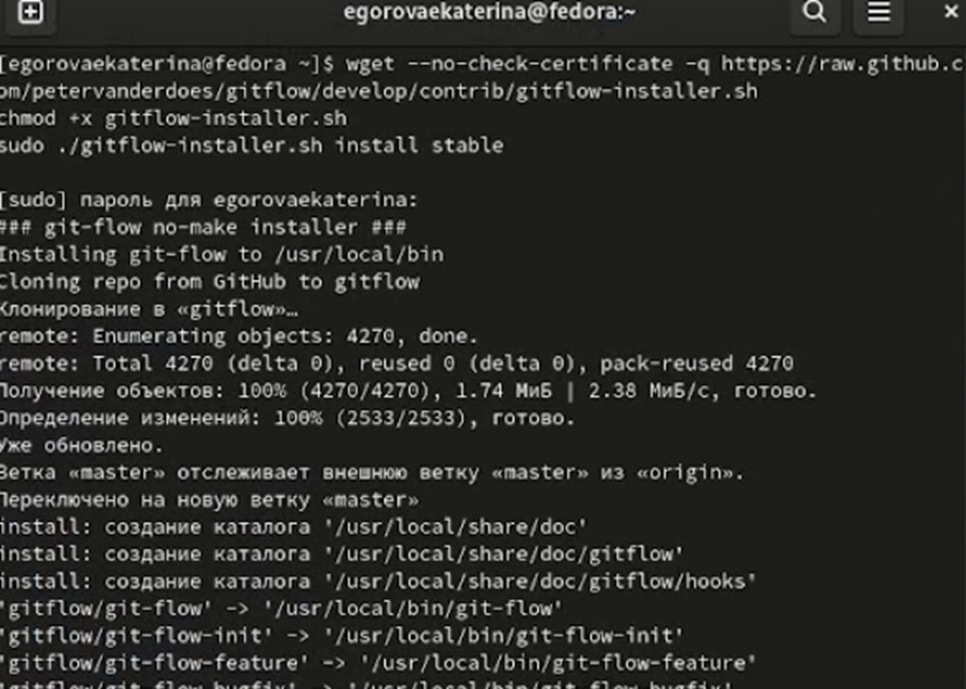

Установка git-flow

1. Настраиваем git рис. [-@fig:003]

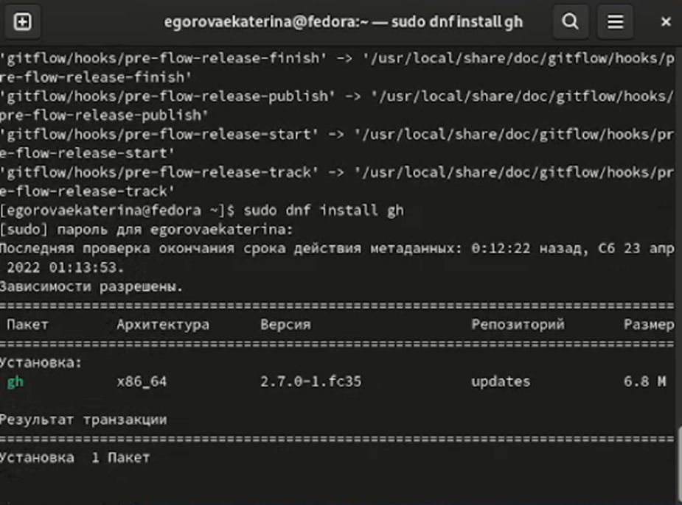

Настройка git

* Задаем имя и email рис. [-@fig:004]

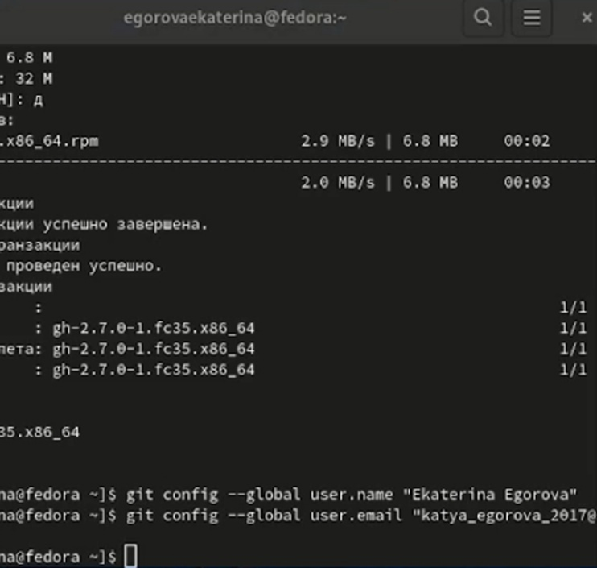 { #fig:005 width=70% }

* Настроим utf-8 в выводе сообщений git рис. [-@fig:005]

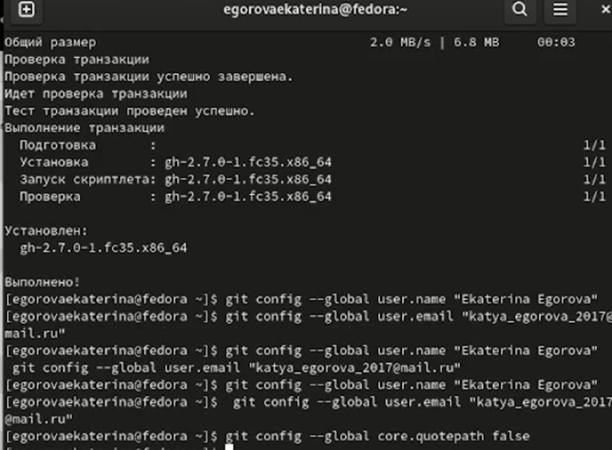

Настроим utf-8

* Настройте верификацию и подписание коммитов git.Зададим имя начальной ветки (будем называть её master).Параметр autocrlf.Параметр safecrlf рис.[-@fig:006]

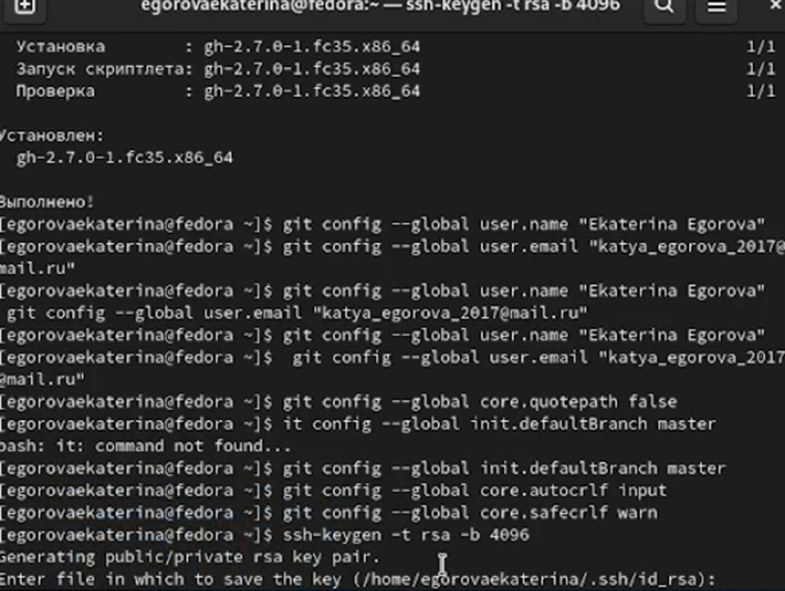

Настройте верификацию и подписание коммитов git.

1. Создаем ключи ssh рис.[-@fig:007]

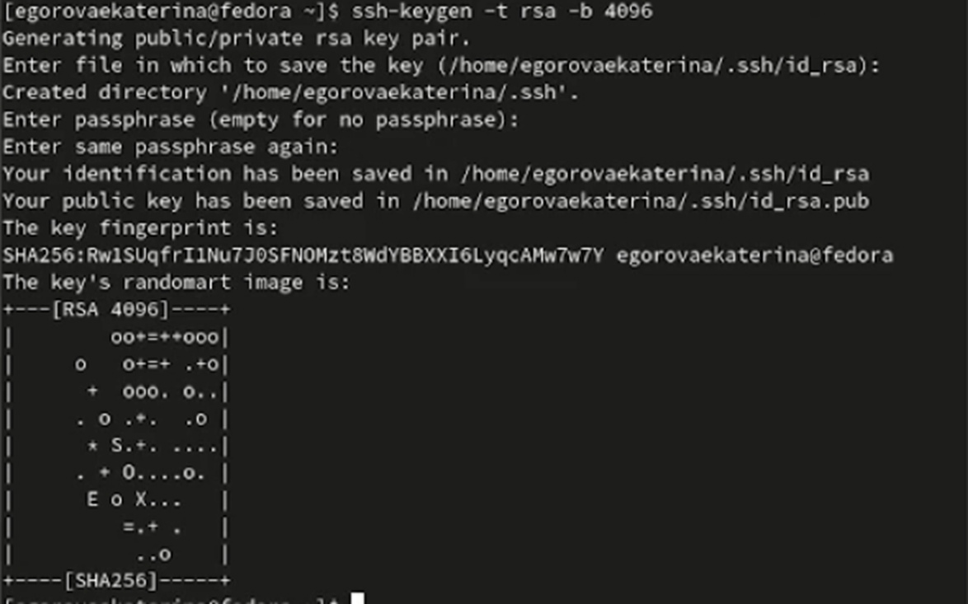

Настройте верификацию и подписание коммитов git.

1. Создаем ключи pgp (gpg –full-generatekey генерируем ключ) рис.[-@fig:008]

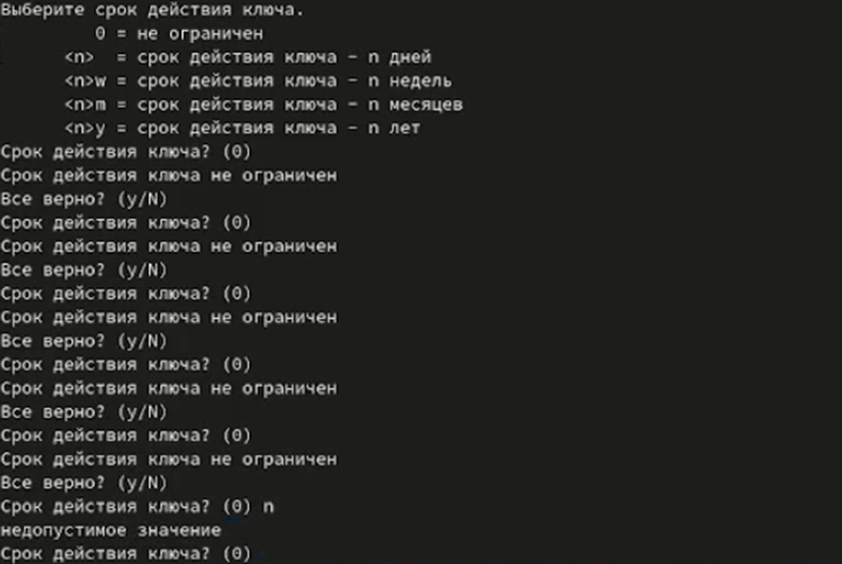

Создаем ключи pgp

# Выводы

Освоили умение работать с git, изучили идеологию и применение средств контроля версий